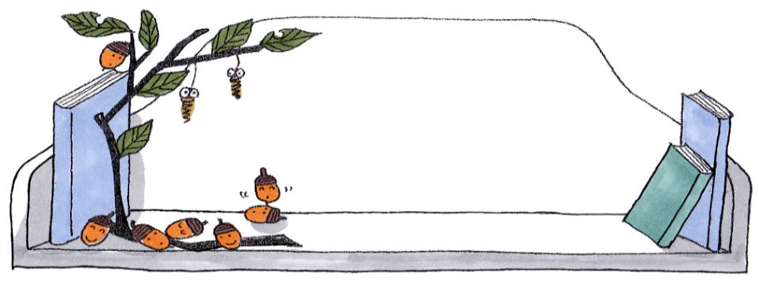
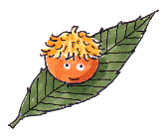
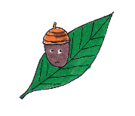
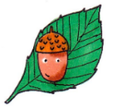
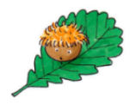
図書館だより
令和7年（2025）11月発行
宇部市立原小学校 学校図書館
№６４
木々の葉が赤や黄色に色づく季節になりました。紅葉は、日が短くなって十分な栄養をつくれなくなった落葉樹の葉が、冬の間ムダなエネルギーを使わないように落ちる準備をしているしるしだそうです。過ごしやすいこの時期、身の回りにどんな紅葉があるか、探してみませんか。

移動図書館「青空号」が来てくださいました。
１０月２２日、宇部市移動図書館「青空号」が原小学校に来てくださいました。急に雨が降ってきて、体育館の軒下に書架を移動した時間帯もありましたが、その時以外は、秋の心地よい空気を感じながら、本を借りることができました。１学期の時には、どきどきしながら本を借りていた1年生ですが、今回は上手にじっくり本を選んで借りることができました。どの学年の子どもたちも楽しく本を選んでいました。

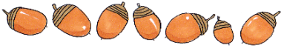

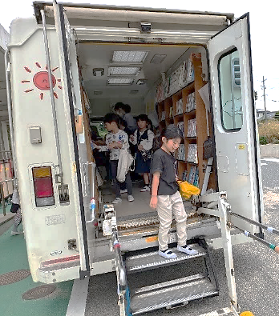
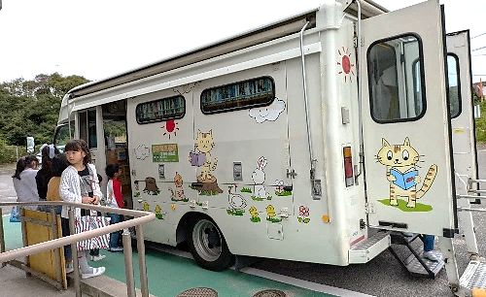
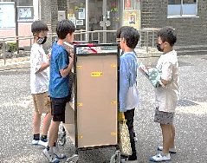

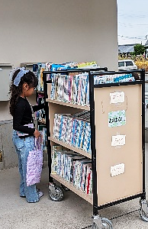
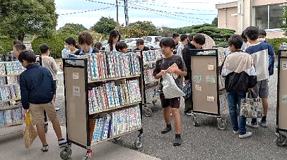
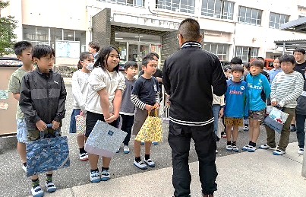
図書館の人のお話によると、「青空号」の車の中だけで3000冊の本があるそうです。

「図書給食」で紹介された本を展示しています。
給食の先生が、食べものに関する絵本を「図書給食」として紹介してくださいました。この機会に「食べること」と同様に「本を読むこと」にも興味をもってほしいと思います。ご家庭で読み聞かせなど、いかがでしょうか。他にも食べ物に関する本はたくさんあるので、読んでほしいです。

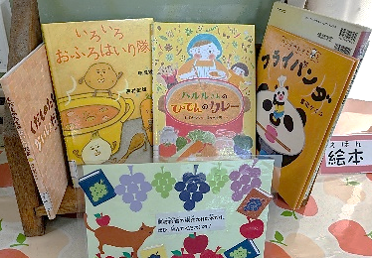
「いろいろおふろはいり隊」(穂高順也 作/西村敏雄 絵/教育画劇 出版
にんじんの実況の元、いろいろな野菜たちがお風呂にはいっていきます。そのお風呂は、もちろん、シチュー、カレー、スープ・・・たのしく読み聞かせができる絵本です。

「ハルル」さんのひでんのカレー」（すずきすもも 作/佐々木十美 協力/アリス館 出版）
クミン、シナモン・・・とハルルさんは呪文をとなえながら、スパイスたっぷり愛情たっぷりのカレーを作ります。

「おいもをどうぞ」(柴野民三 原作/いもとようこ 文・絵/ひかりのくに 出版)
おいもがどっさりとれたくまさんは、おとなりさんにおすそわけします。もらった動物たちも順々におすそわけし、最後には・・・とても心あたたまるお話です。

「読書まつり」を行いました
１０月３０、３１日昼休みに、図書委員が読み聞かせを行いました。絵本の読み聞かせをした後、来てくれた人に「読書くじ」をひいてもらいました。とても楽しい時間を過ごすことができました。

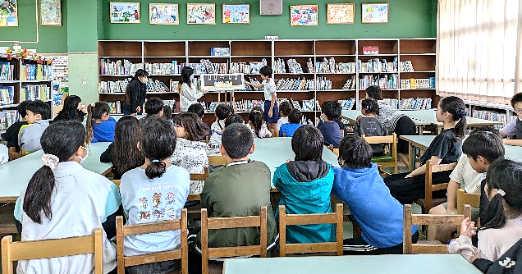
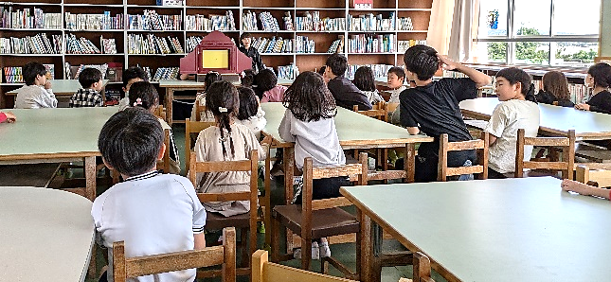

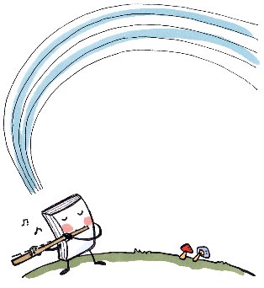
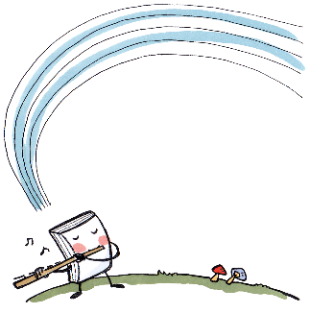

読んだ絵本は・・・
紙芝居 「おおきくおおきくおきくなあれ」(まついのりこ脚本・絵 童心社)
大型絵本 「おばけパーティ」(ジャック・デュケノア作 大澤昌訳 ほるぷ出版)
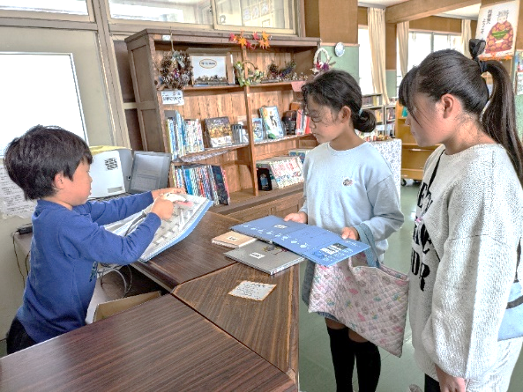
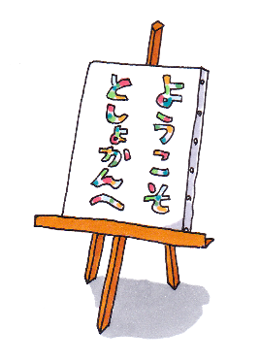
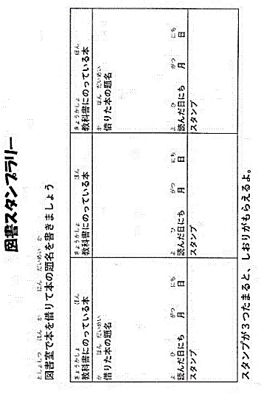
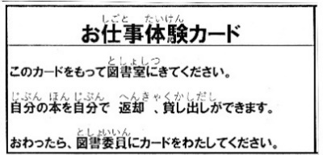
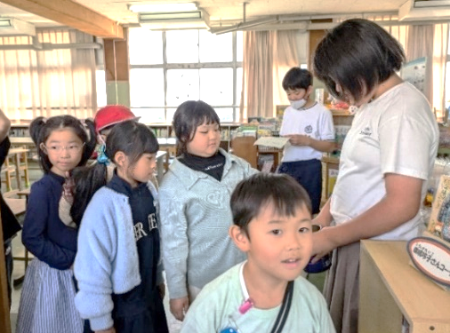
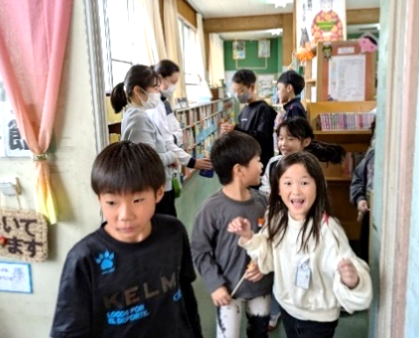
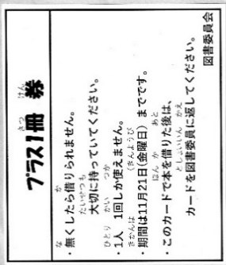
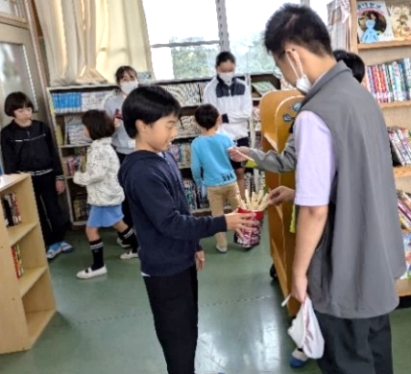
さっそく読書くじでひいた「プラス1冊券」を使って、3冊の本を借りに来てくれました。
「お仕事体験カード」とは、自分の本の貸出返却を自分でできるカードです。普段は図書委員しかできない本の貸し出し返却ができませんが、このカードでそれができます。
「プラス1冊券」は、日頃は本の貸し出しは2冊ですが、このカードを出すと、3冊借りることができます。
「図書スタンプラリー」は教科書に
載っている本を3冊借りて読むと、
素敵なしおりがもらえます。

きいろのくじ
図書委員でどんな内容のくじにするのか考えました。
みどりいろのくじ
あかいろのくじ
割りばしに色テープをまいた「読書くじ」をひきました。何色があたるか、みんな、わくわくしながら、くじをひいていました。

